**研究生趣味运动会细则**

为了构建和谐校园，增强师生体质，促进师生间的沟通交流，响应国家“三走”精神，积极倡导和组织课外体育锻炼，帮助同学形成健康体魄、培育团队意识和拼搏精神。我校特举办首届研究生趣味运动会活动。

本次活动以班级为单位报名，一个班级只能出一队（允许不同班级合报一队），每个学院至少派出两支队伍；每队必须参加拔河项目，其他五项限选3项。请各学院2015年4月15日前，将报名表发送至**BUCM_BM@163.com**。具体事宜通知如下：

# 一、组织单位

主办：研究生工作部、校团委、体育部

承办：校研究生会体育部

# 二、比赛时间及地点

时间： 2015年 4月24 日8:00-- 12:00（如有变化另行通知）

地点：北京中医药大学体育场

# 三、参赛对象

全校研究生及老师

# 四、总规则：

**每队人数不得超过20人。前五个项目，每个项目限报10支队伍参赛（按照报名顺序，先报先得）。每队必须有至少一名老师参与。**

请认真填写报名表，谢谢！

# 五、项目设置

**说明:本次活动项目及人数要求**

|  |  |  |
| --- | --- | --- |
| **项目编号** | **项目名称** | **参赛人员要求（必须为本班师生）** |
| 一 | 同舟共济 | 4人（2男2女） |
| 二 | 指点迷津 | 2人（1男1女） |
| 三 | 疯狂的毛毛虫 | 5人（2男3女） |
| 四 | 动感五环接力 | 6人（不限男女） |
| 五 | Conquer All | 4人（不限男女） |
| 六 | 拔河比赛 | 15人（5男，10女） |

**活动细则**

项目一

|  |  |  |  |  |  |
| --- | --- | --- | --- | --- | --- |
| **同舟共济** | | | | | |
| **比赛时间** | | 约5min | | **比赛地点** | 学校体育场 |
| **比赛方法：**  比赛开始前，4名参赛队员（2男2女）手拿2块充气垫站于起跑线后，裁判发令后，4名队员同时站在充气垫上,利用两个充气垫交替向前行进直至终点线。 | | | | | |
| **比**  **赛**  **规**  **则** | **整体**  **流程** | | 比赛开始后，两支队伍同时进行比赛，每组4名队员需始终站在充气垫上,利用两个充气垫依次交替向前行进，以最后一名队员通过终点并将充气垫收回为计时结束，用时少者名次列前。 | | |
| **长度** | | 全程长约20米 | | |
| **违规** | | 比赛中每次参赛队员落地则总时间加上5秒 | | |

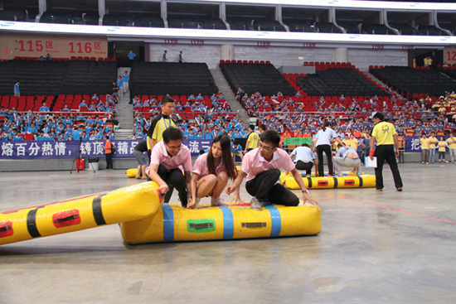

项目二

|  |  |  |  |  |  |
| --- | --- | --- | --- | --- | --- |
| **“指点迷津”** | | | | | |
| **比赛时间** | | 大约5min每轮 | | **比赛地点** | 学校体育场 |
| **比赛方法：**  每队2人（一男一女），游戏全程需要男生将女生背着进行。每轮6人（3男3女）同时开始。比赛开始前，参赛队员在起跑线上做好准备，发令员发令后，队员完成自己的环节。比赛过程秒表计时，如有犯规现象，按比赛规则在本队成绩上加相应的秒数，按每组用时多少排列名次。 | | | | | |
| **比**  **赛**  **规**  **则** | **细则一** | | 预先将矿泉水分散在操场上制造障碍；男生们比赛过程中不可踢倒矿泉水瓶子，每个瓶子间间隔2米，有规则摆放。瓶子中间随意放些吹好的气球，气球踩爆完到终点获胜。  注：若踢倒瓶子则在本队成绩上加5秒。 | | |
| **细则二：** | | 两人一组（一男一女），其中男生戴上眼罩，听从伙伴的指示。 | | |
| **细则三：** | | 负责指示的组员只可用声音，不可用手、脚等肢体语言提示带眼罩的伙伴；否则视为犯规。每次犯规在成绩上加5秒。 | | |
| **细则四：** | | 如有气球未踩爆，每个在成绩上加5秒。如果未走完全程视为放弃。 | | |

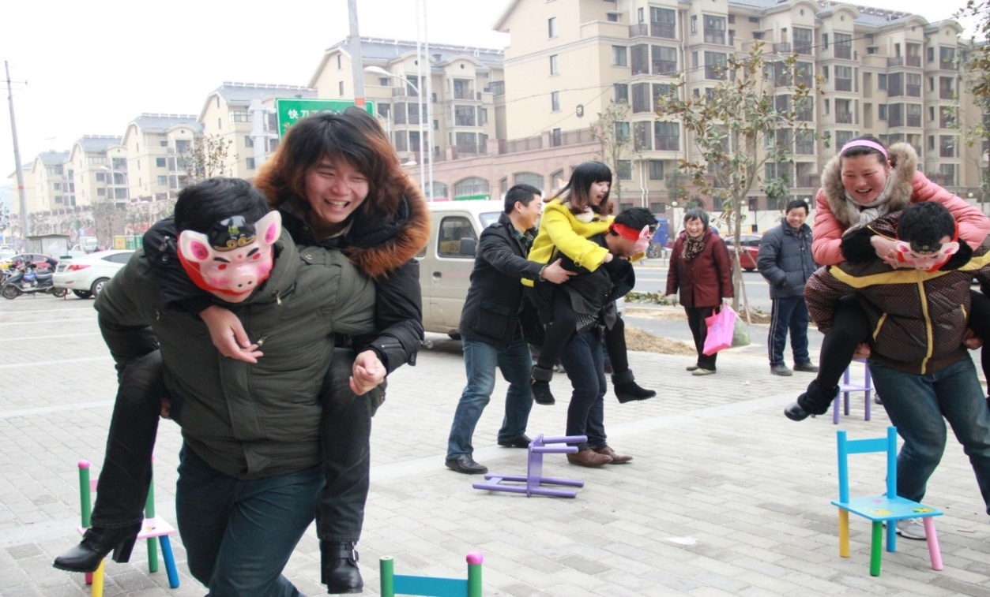

项目三

|  |  |  |  |  |  |  |
| --- | --- | --- | --- | --- | --- | --- |
| **比赛名称** | | | **疯狂的毛毛虫** | | | |
| **比赛时间** | | | 约4min | | **比赛地点** | 学校体育场 |
| **比赛距离** | | 总距离约60米 | | | | |
| **比赛方法：**  比赛开始前，参赛队员在起跑线上（毛毛虫头部不得超过起点线）做好准备，发令员发令后，各个小组快速出发到起点线。比赛过程秒表计时，如有犯规现象，按比赛规则在本队成绩上加相应的秒数，最先闯过终点线的为第一名。该项目最终名次按过终点线的时间依次排列。  注：毛毛虫尾部越过终点线才算最终完成比赛。 | | | | | | |
| **比**  **赛**  **规**  **则** | **比赛开始环节** | | | 参加该项目的成员5人（2男3女）为一小组，在起点线就位。每个队伍分站一个跑道。（初步考虑为3小组为一个队伍比赛）  注：在毛毛虫最前面不得跨越起点线。否则，本队成绩上加5秒。 | | |
| **比赛过程环节** | | | 待发令员发布开始信号后，各个小组骑毛毛虫有节奏地前行到达终点线。  注：比赛过程中，各个小组的毛毛虫不得接触地面；开始时毛毛虫头部不得越过起跑线；各小组不得串跑道；毛毛虫尾部必须越过终点线才记录最终时间。  否则，每次均在本队成绩上加5秒。 | | |
| **终点环节** | | | 最后计时为至最后毛毛虫尾端的最后一名参赛人员到达终点线计时停止。 | | |
| **附加环节** | | | 如有最终时间（涉及到排名）相同的队伍，需再次比赛一场。进行最终的排名角逐。注：与第一次的时间完全不相关。  注：再次比赛过程中，具体规则同上。 | | |

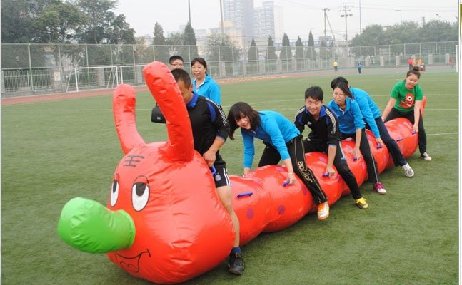

项目四

|  |  |  |  |  |  |
| --- | --- | --- | --- | --- | --- |
| **动感五环接力** | | | | | |
| **比赛时间** | | 约8min | | **比赛地点** | 学校体育场 |
| **比赛方法：**  每队6人（不限男女），分成两组，每组三人进行接力赛，即一组在起跑线处准备一组在终点线处准备。比赛开始前，比赛器材置于起跑线后，1名队员穿好保护装备立于比赛器材内，2名队员在外掌控方向，扶助比赛器材。发令员发令后，3名队员通过协调配合使比赛器材在赛道上行进，到达终点后换另外三名同学同法回来。比赛过程秒表计时，如有犯规现象，按比赛规则在本队成绩上加相应的秒数，按每组用时多少排列名次。 | | | | | |
| **比**  **赛**  **规**  **则** | **细则一：** | | 在长30米的草坪两端各摆放2个标杆作为界线，标杆间距大于比赛器械宽度30厘米。参赛运动员就绪后等待裁判发令。发令后3名队员通过协调配合使比赛器材在赛道上行进。直至比赛器械完全通过终点线。  注：若器材内的队员着地则在本队成绩上加5秒。每碰到1个标志杆加10秒。 | | |
| **细则二：** | | 同组在终点等候的三位队员，待前三位队员完成比赛后，马上按之前的步骤进行比赛，自终点出发，到比赛器械完全通过起点后，停止计时。  注：若器材内的队员着地则在本队成绩上加5秒。每碰到1个标志杆加10秒。整个组的比赛不停表。 | | |

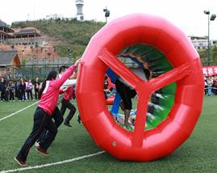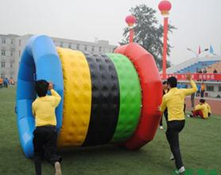

项目五

|  |  |  |  |  |  |
| --- | --- | --- | --- | --- | --- |
| **Conquer All** | | | | | |
| **比赛时间** | | 约5min | | **比赛地点** | 学校体育场 |
| **比赛方法：**  每队4人（不限男女），一人仅能参与一个环节。比赛开始前，参赛队员在起跑线上做好准备，发令员发令后，队员完成自己的环节后将接力棒交给下一名队员。比赛过程秒表计时，如有犯规现象，按比赛规则在本队成绩上加相应的秒数，按每组用时多少排列名次。 | | | | | |
| **比**  **赛**  **规**  **则** | **第一环节：** | | 跑道上摆放7个标杆，每标杆间相距2M。参赛运动员手拿篮球等待裁判发令。发令后运球蛇形通过标杆，通过后到达该环节终点将接力棒交给下一位参赛运动员。  注：若运球过程中漏杆则在本队成绩上加5秒。 | | |
| **第二环节：** | | 接到上一位参赛队员的接力棒后，快速移动到投掷区域，将工作人员摆好的7个水瓶一次性全部击倒后快速移动到本环节的终点并将接力棒交给下一位参赛运动员。  注：若未将瓶子全部击倒就完成交棒，则一个未击中的瓶子在本队成绩上加5秒。 | | |
| **第三环节：** | | 接到上一位参赛队员的接力棒后，在指压板跳绳区域拿起跳绳，在指压板上一次性完成跳绳10次，完成后快速移动到本环节的终点并将接力棒交给下一位参赛运动员。  注：本环节参赛运动员全程在指压板上，在指压板上不可以穿鞋，可以穿一双以内的袜子（赛前由工作人员检查）直至完成交棒。若跳绳次数达不到10个就完成交棒则少一次跳绳在本队成绩上加3秒 | | |
| **第四环节** | | 接到上一位参赛队员的接力棒后，在5M的指压板上边摇呼啦圈边往前行，直至完成比赛。  注：在指压板上的要求与第三环节相同，呼啦圈必须在膝关节以上肩关节以下部位进行摇晃，否则将视为犯规。犯规或呼啦圈掉落则必须在犯规或掉落地点重新开始。 | | |

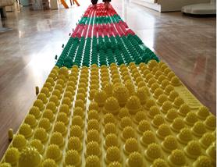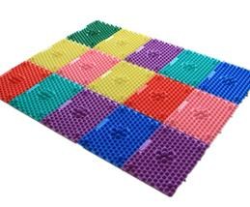

项目六

|  |  |  |  |  |
| --- | --- | --- | --- | --- |
| **拔河** | | | | |
| **比赛时间** | | 每场约5分钟 | **比赛地点** | 学校体育场 |
| **活动参与对象** | | 12-14级研究生，以班为单位。每队15人（5男10女） | | |
| 比赛方法：  1）比赛分淘汰赛、半决赛和决赛三个赛程。  2）比赛次序按报名顺序排列，首场的站位选择由各领队现场抽签决定。  3）淘汰赛：每组比赛采用三局两胜积分制，每局后双方交换场地。当两局即可分出胜负时，比赛宣告结束，每组获胜者晋级。(获胜队得2分输的队伍得1分，对手弃权或严重违规参赛队可直接得2分)。 参赛队伍先进行淘汰赛，最终胜利的四支队伍进入半决赛。  4）半决赛：四支队伍再次进行抽签分组，每组按三局两胜制进行拔河比赛，获胜的两支队伍进入决赛。剩余两支队伍争夺三、四名。  5）决赛：采用三局两胜制，累计积分最高为总冠军。 | | | | |
| **比**  **赛**  **规**  **则** | 报到：比赛开始前，各队领队必须到赛场登记台签到。参赛队伍按照比赛场次安排准时到场参加比赛，因特殊原因需要调换场次的，请提前通知。比赛开始10分钟后未到的队取消参赛资格。 | | | |
| 队员人数的规定：每一拔河队上场比赛队员15人，每队男5人、女10人。参加比赛的队员必须是本院研究生师生，其余人员不得参加。每班派代表对人员、人数确认是否正确，互相监督是否有违反现象，如发现有违反现象立即取消比赛资格。 | | | |
| 场地：比赛场地上画3条直线，间隔为150cm。居中的线为中线，两边的线为河界，拔河绳中间系一红布条，布条上挂一小重物垂直于中线。比赛准备时间内，各队队员必须依次交错站在河界外，裁判员发出“预备”口令后，运动员全部蹲下，但不能用力拉绳，此时红线在中线上，裁判员鸣哨后开始比赛。赛程为1min，比赛结束以红布条过河界为准。胜负决定以裁判员鸣哨、将旗指向胜利一方为准。 | | | |

# 六、奖励

所有参赛人员均有礼品，总分排名前三名的班级颁发校级获奖证书。

联系人： 战慧敏13121949714 徐 凯13552513952

研究生工作部

校团委、体育部

校研会体育部

2015年4月13日